河北省古籍保护中心 2012

工作简报

本期要目

- 《中华医藏》编纂工作会议在京召开
- 全国古籍保护工作会议在京召开
- 全国古籍普查工作座谈会在京召开
- 第二批省珍贵古籍名录和重点保护单位申报完成
- 《河北省入选第四批珍贵古籍名录》推荐名单
- 武安市图书馆古籍保护情况汇报
- 珍品赏析

河北省古籍保护中心 编 印
2012年第2期（总第9期） 2012年12月30日

目 录

古籍保护工作动态 2
《中华医藏》编纂工作会议在京召开 2
全国古籍保护工作会议在京召开 2
全国古籍普查工作座谈会在京召开 3
第二批河北省珍贵古籍名录和重点保护单位申报完成 4
河北省入选第四批《国家珍贵古籍名录》推荐名单 5
工作交流 6
武安市图书馆古籍保护情况汇报 6
培训动态 8
我馆派员参加第一期全国传拓技术培训班 8
我馆派员参加全国珍贵古籍数字化培训班 9
珍品赏析 10
清康熙《灵寿县志》简介 10

古籍保护工作动态

《中华医藏》编纂工作会议在京召开
2012年8月24日，由文化部、国家中医药管理局主办的《中华医藏》编纂工作会议在北京召开。河北省文化厅彭卫国副厅长和河北省图书馆李春来馆长参加会议。会上文化部党组副书记、副部长赵少华，卫生部副部长、国家中医药管理局局长王国强，国家图书馆馆长、国家古籍保护中心主任周和平出席会议并讲话。会议正式启动了《中华医藏》编纂工作，明确和完善了《中华医藏》编纂工作架构和机制。
《中华医藏》是在“中华古籍保护计划”框架下实施的大型中医药古籍整理保护工作，是新中国成立以来首次对国内外中医药典籍的全面调查和原书影印，也是新中国成立以来规模最大、最为系统、收书最全的专科古籍文献原书影印出版项目，将对中医药古籍的保护、传承和利用发挥不可替代的作用。

全国古籍保护工作会议在京召开
2012年8月25日，由文化部主办，国家古籍保护中心承办的全国古籍保护工作会议在北京召开。会议就全国古籍普查登记示范单位评审、建立全国古籍人才培训基地及国家珍贵古籍数字化项目等重点工作进行了研究部署。各省（自治区、直辖市）文化厅（局）长、社文处处长、省古籍保护中心主任及全国古籍保护工作专家委员会成员共150余人参加会议。河北省文化厅副厅长彭卫国、社文处副处长李勇、省古籍保护中心主任李春来参加会议。
国家图书馆馆长、国家古籍保护中心主任周和平出席会议并做重要讲话。他全面回顾了“中华古籍保护计划”的实施情况，通报了近期工作进展，对古籍普查登记、人才培养、保护修复、海外古籍合作保护、古籍数字化、专项古籍整理和古籍保护宣传等重点工作提出意见。
会上，代表们结合各自工作实际，交流了古籍保护工作经验。并围绕《全国古籍普查登记工作示范单位评选办法》、《国家级古籍保护人才培训基地实施方案》、《国家珍贵古籍数字化试点工作方案》三个重要议题进行深入交流和探讨。

全国古籍普查工作座谈会在京召开
2012年12月18日，由国家古籍保护中心主办的全国古籍普查工作座谈会在京召开，河北省图书馆特藏部苏文珠主任参加座谈会。
文化部公共文化司巡视员刘小琴，国家图书馆副馆长、国家古籍保护中心副主任张志清等出席会议并讲话，国家图书馆、全国31家省级古籍保护中心负责人及全国古籍保护工作专家委员会部分专家共70余人参加会议。
张志清副馆长介绍了国家古籍保护中心2012年开展全国古籍普查登记工作情况，国家图书馆出版社古籍普查登记目录编辑室主任宋志英汇报了《全国古籍普查登记目录》编纂出版情况，国家图书馆古籍馆及全国31省级古籍保护中心逐一汇报了今年工作情况及明年工作安排。苏文珠主任代表河北省古籍保护中心向大会简要汇报了我省2012年古籍普查登录工作情况。
会议还对全国古籍普查与国有可移动文物普查对接工作进行座谈，国家文物局可移动文物普查办公室副主任王莉介绍了《第一次全国可移动文物普查实施方案》，国家古籍保护中心办公室主任助理王红蕾对全国古籍普查登记工作和全国古籍普查平台特点进行介绍。与会代表共同探讨了全国古籍普查与第一次全国可移动文物普查对接工作，并提出许多建设性意见。
大会充分肯定全国古籍普查工作所取得的成绩，大家互相交流了经验，探讨了经费不足和人员匮乏的解决办法，有利于我省古籍普查登记工作的进一步推进和完善。

第二批河北省珍贵古籍名录和重点保护单位申报完成
根据省文化厅《关于开展第二批〈河北省珍贵古籍名录〉及“河北省古籍重点保护单位”申报工作的通知》（冀文社字﹝2012﹞40号）
的要求，2012年10月，在河北省古籍保护中心精心组织和协调下，第二批《河北省珍贵古籍名录》和“河北省古籍重点保护单位”的申报工作圆满完成。
各市、区县图书馆、文博系统、高校图书馆对于这次申报工作都非常认真积极。由于有第一批申报的经验，通过省古籍保护中心人员悉心指导，组织各单位填写规范的纸质和电子表，在规定时间内较好的完成申报工作。
此次申报第二批省古籍重点保护单位的有3家，申报珍贵古籍名录的单位有12家，个人1人，共申报珍贵古籍218份。
接下来，省古籍保护中心还将组织专家到各申报单位进行实地考评，并召开专家委员会进行评审，由省政府批准、公布。

河北省入选第四批《国家珍贵古籍名录》推荐名单
00854 刻曾西墅先生集十卷 （明）曾棨撰 明万历十九年（1591）吴期炤刻本 石家庄市图书馆
01091 新刻三苏论策选粹八卷 （明）李时渐辑 明万历刻本 石家庄市图书馆
00759 新刻石室先生丹渊集四十卷拾遗二卷 （宋）文同撰 年谱一卷 （宋）家诚之撰 续编诸公书翰诗文一卷杂纪一卷 明万历四十年（1612）蒲以怿刻本 保定市图书馆
00138 国朝文类七十卷目录三卷 （元）苏天爵辑 元至元至正间西湖书院刻明修本 河北大学图书馆
00348 秘阁元龟政要十六卷 清抄本[四库底本] 河北大学图书馆
00392 古今列女传三卷 （明）解缙等撰 明内府刻本 河北大学图书馆
00505 学史十三卷 （明）邵宝撰 明嘉靖二十三年（1544）秦汶刻本 河北大学图书馆

工作交流

河北省古籍保护工作会议于2011年10月30日在石家庄召开，会上河北大学图书馆、石家庄市图书馆、武安市图书馆三家单位的代表分别介绍了古籍保护经验。该期刊载武安市图书馆古籍保护工作开展情况。

武安市图书馆古籍保护情况汇报
尊敬的领导，尊敬的老师，亲爱的学员们：
大家好！很荣幸参加省古全籍保护工作会议，并能参加接下来的古籍培训班。在此我代表我们武安图书馆，向几年来一直支持我们的各位领导和同仁表示衷心的感谢。
古籍具有不可再生性，保护好古籍，对促进文化传承，弘扬民族精神，维护国家统一及社会稳定具有重要作用。近年来国家重视古籍保护工作，出台了一系列政策，我馆在各级领导的帮助支持下，也加大了古籍保护工作力度。我馆现有古籍17468册，善本书3066册，其中《端溪先生集》、《历代通鉴纂要》、《六书索隐》3部入选《国家珍贵古籍名录》。《春秋谷梁传注疏》、《淮南鸿烈解》等9部古籍入选首批《河北省珍贵古籍名录》。为了更好地保护这些人类文明的瑰宝，我馆专门配备责任心强的专职人员管理古籍，同时加大古籍保护的投入，改善了保护环境，先后投资15万元，为古籍资料库配备了现代化的钢质密集型书架、空气调节器、防火、防盗监控仪等设备及古籍专用防虫药，聘请北京专业人士为古籍量身定做了1800多个古籍专用函套，请书法名家在函套书签上撰写书名，使古籍书不仅有一个漂亮的外观，还有一个有古香古色的书签；2010年又投入5万元，购置了善本樟木柜6个、古籍阅览桌椅2套，将善本书全部放入樟木柜保存，并且建立了古籍阅览室。
在古籍整理工作方面，我馆近几年也不断加大工作力度。2007年8月，根据国务院办公厅《关于进一步加强古籍保护工作的意见》，我们着手加强古籍保护整理工作，邀请在石家庄学院任教的武安籍教师韩慕愈同志帮助我馆整理馆藏古籍。韩老师曾在教育部全国高校古籍整理研究工作委员会所办的“全国高校古籍整理研究讲习班”进修，多年从事历史典籍教学工作。我们根据八十年代整理的古籍目录，参照中国文献编目规则编撰小组编辑的《中国文献编目规则》、《古籍图书著录条例》和《中国古籍善本书目》，对馆藏古籍逐个核对著录。著录项包括：书名、卷数、著者、版本情况、出版地和出版年代、行款版框等附注说明，以及作者简介或提要，对原来登记不全的各项内容，作了详细认真的著录，按照传统的经、史、子、集分类，并加配100字左右的内容简介、版本说明、留存状况等文字，加写真照片，已经初步形成《武安图书馆馆藏古籍善本书目综录》。目前书稿基本整理完毕，将由中国文史出版社出版。此外全部目录将制成电子版，读者通过武安图书馆网站就可以查询到馆藏古籍目录。
另外，我馆还特别重视古籍保护与修复人才的培养，先后多次选派古籍管理人员参加国家古籍保护中心及省古籍保护中心举办的古籍普查、修复及保护工作培训班，使我馆古籍保护工作得以顺利有序的开展。
古籍保护工作，任重而道远，我们还有许多工作要作，还要请各位领导、老师和同仁们多帮助，多指导。我们也要利用接下来的学习机会，认真听课，刻苦学习，虚心求教，多问多思考，掌握古籍普查的方法技能。同时还要向参加培训的公共图书馆、博物馆、大学等不同机构的古籍从业人员学习。
这次会议结束后，我们将认真贯彻执行会议精神，把古籍保护工作作为我馆近期的工作重点，迅速制定措施，认真落实。认真履行一个文化工作者的职责，不辱使命，担负起保护历史文化遗产的重任。谢谢大家！

培训动态

我馆派员参加第一期全国传拓技术培训班
2012年8月4日至17日，由国家古籍保护中心主办的第一期全国传拓技术培训班在广西桂林图书馆正式开班。来自全国各省市公共图书馆的40名学员参加了培训。为进一步做好古籍保护工作，提升我馆的传拓技术水平，我馆派特藏部苏文珠主任参加了此次培训。
传拓技法发明至今已有一千多年的历史，它不仅为我们保留了无数珍贵的文物、文献资料，而且至今还在文物、考古和古籍保护工作中发挥着不可替代的作用。此次培训旨在将这项传统技法继承、发扬。本次培训理论联系实际，让学员们既了解传拓的理论知识又进一步掌握了传拓技术。培训期间邀请了刘心明、赵嘉福、邢跃华等古籍传拓专家教授传拓理论和传拓技术。专家们手把手教学员们制作传拓工具，学员们悉心向专家学习传拓技艺。学员们还对各馆古籍和拓片藏量、古籍保护情况、工作中遇到的问题和建议进行了讨论。

我馆派员参加全国珍贵古籍数字化培训班
2012年12月20日，由国家古籍保护中心举办的“第一期全国珍贵古籍数字化培训班”在国家图书馆举行了开班仪式，来自26个省、自治区、直辖市31个单位的53名学员，参加了开班式。为完成我馆珍贵古籍数字化工作，培养古籍数字化人才，我馆派员参加此次培训。
国家古籍保护中心副主任、国家图书馆副馆长张志清参加了开班典礼并致辞。张馆长在致辞中指出，中华古籍是重要的历史文化遗产，承载着丰厚的历史和文化内涵，是中华文明延续发展的历史见证。古籍数字化将古老文化和现代技术很好地结合了起来，是古籍保护与利用的重要方式。他希望学员们珍惜培训机会，通过扎实学习取得实际成效。
此次培训班为期2天，培训课程安排了国家珍贵古籍数字化工作介绍、珍贵古籍数字化技术及标准、业务流程、古籍缩微文献数字化介绍以及如何利用数码相机翻拍文献。在实践操作课程上，学员们利用“古籍数字化文献整理登记系统”和《中华再造善本》进行了登记实践。
此次培训班的举办对“中华珍贵典籍资源库”建设具有重要指导意义，通过培训，学员们对珍贵古籍数字化工作流程及标准规范有了更加深刻的理解。

珍品赏析

清康熙《灵寿县志》简介
〔康熙〕灵寿县志 十卷末一卷，（清）陆陇其修，（清）傅维橒纂。清康熙二十五年（1686）刻本。板框高20厘米，宽13厘米，半叶10行，行23字，白口，四周双边，一函四册。
清康熙二十五年（1686）《灵寿县志》被誉为清代名志之一。其编修者之一陆陇其被誉为“天下第一清廉”的美称。陆陇其（1630—1692），原名尤其，字稼书，浙江平湖人。康熙朝的著名清官。康熙二十二年，陆陇其为直隶灵寿县知县。该志即为当时所编纂，并被后来许多修志者称道和参考，甚至其编修体例被一些志书所仿照或者采用。其另一编修者傅维橒作为当地名士、名门之后，通悉当地自然风土和民情，使这部志书内容更臻完善。
该书作为清代著名学者的著名著作，无论其内容还是版本，均具重要价值。根据文化部颁布的《古籍定级标准》之明清时期各学科名家名著的重要刻本一项，定为二级丙等，申报河北省珍贵古籍名录。该书现为河北省图书馆收藏。

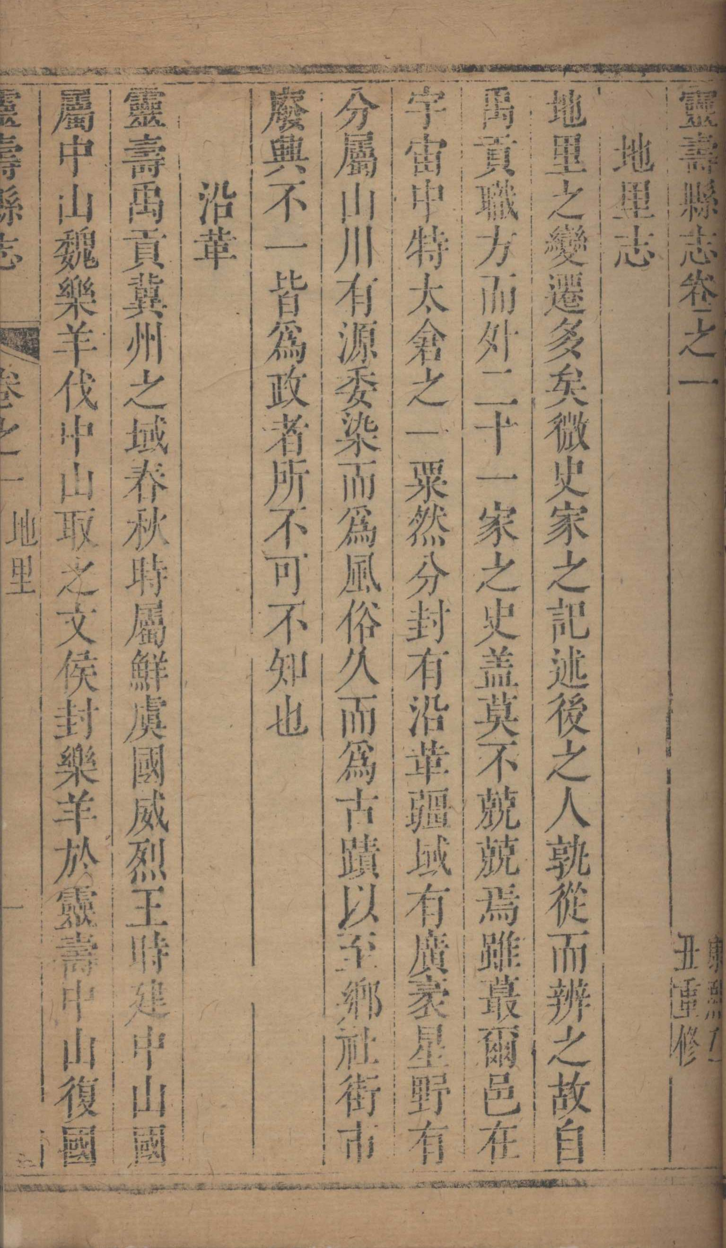

河北省古籍保护中心工作简报

2012年第2期（总第9期）

地址：石家庄市东大街46号 邮政编码：050011
电话：0311-86662236 86662237 电子信箱：hbgjbh@163.com

